| |  | | --- | |  | |
| --- | --- | --- |
| UNO-MATE  Robot que asiste durante una partida del Uno, con nuevas incorporaciones como el control de tiempo, el registro de la partida y también permite mezclar las cartas automáticamente. |
| SPRINT FINAL. DATE: 5 de junio del 2024  Rubén García Viciana (1634065) Marc Artero Pons (1632512) Carles Fornés Mas (1633536) Paula Font Solà (1633214) |

Tabla de contenidos

Descripción del proyecto 2

Componentes electrónicos 3

Esquema 4

Componentes extra y piezas 3D 6

Riesgos previstos y plan de contingencia 10

UNO-MATE

Robot que asiste durante una partida del Uno, con nuevas incorporaciones como el control de tiempo, el registro de la partida y también mezclar las cartas automáticamente.

# Descripción del proyecto

*El objetivo del proyecto consiste en hacer el monitoreo de una partida del UNO, una de las cosas principales que hacemos en el proyecto es mirar cada una de las cartas que se van tirando en cada turno y por quién son tiradas, además de controlar si se hacen trampas o no. A más, otros objetivos del robot es que sea posible mezclar, repartir y dar diferentes cartas a los jugadores.*

*Para hacer el monitoreo de la partida lo que hemos hecho ha sido diferentes algoritmos. Uno que nos permite recortar la carta que está arriba del montón, y otros dos que nos permiten reconocer el número de la carta y el color de la carta.*

*Para hacer estos algoritmos hemos tenido que entrenar diferentes modelos. Para esto tuvimos que hacer un conjunto de datos customizado, ya que no encontrábamos ningún conjunto de datos que se ajustara a nuestra situación de las cartas del Uno.*

*La funcionalidad de mezclar está diseñada para mezclar las cartas que se encuentran en las dos cajas laterales. En la caja de almacenaje de cartas (ubicada en el medio) se juntarán los dos bloques quedando completamente mezclados.*

*En el caso de repartir cartas, si el robot detecta que solo es necesario repartir una carta, se reparte una, si se detecta una carta de +2 se reparten dos cartas y para el caso del +4 se reparten cuatro cartas.*

*Además, tendremos un audio que irá informando al jugador de los movimientos que puede hacer en cada momento.*

*En el caso de que la partida se acabe, lo que hacemos es guardar en la base de datos Firestore Database el historial de la partida, es decir, las cartas que se han tirado o robado, en qué turno, el día, la hora de la partida y el jugador que ha ganado. Este registro de partida estará disponible para todos los participantes.*

# Componentes electrónicos

Esta es una lista de los componentes usados:

* *Altavoz - Precio = 4,35€ - Unidades = 1 - Total = 4,35€*
* *Amplificador de audio I2S MAX98357A (3W) - Precio= 6,7€ - Unidades = 1 - Total = 4,35€*
* *Cámara - Precio= 20€ - Unidades = 1 - Total = 20€*
* *Motor - Precio= 5€- Unidades = 2 - Total = 10€*
* *Micro SD 32 GB - Precio= 6€- Unidades = 1 - Total = 6€*
* *Motor Controller TB6612FNG - Precio= 4,49€- Unidades = 1 - Total = 4,49€*
* *Font Alimentación Raspberry - Precio= 9,5€- Unidades = 1 - Total = 9,5€*
* *6 pilas AA recargables - Precio= 11€- Unidades = 1 - Total = 11€*
* *Rueda de goma de 28mm con alta adherencia - Precio= 4,90€ - Unidades = 2 - Total = 9,8€*

# Esquema

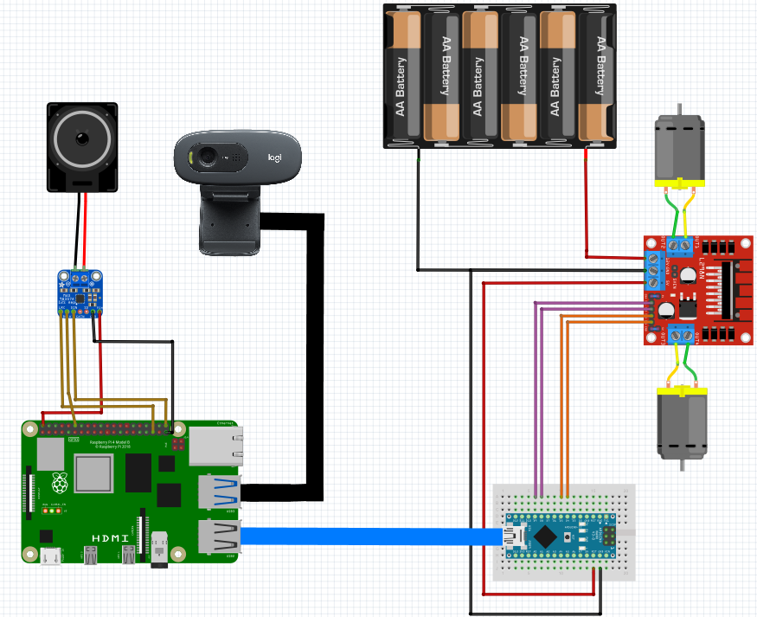

***Conexiones Raspberry Pi:***

* *Conexiones USB:*
  + *Conexión con la webcam Logitech c270*
  + *Conexión con Arduino Nano*
* *Conexiones entre amplificador Adafruit MAX98357 y pines GPIO:*

| ***Amplificador MAX98357*** | ***Raspberry Pi*** |
| --- | --- |
| *Vin* | *5V Power* |
| *GND* | *GND* |
| *DIN* | *GPIO 21* |
| *BCLK* | *GPIO 18* |
| *LRCLK* | *GPIO 19* |

***Conexiones Arduino Nano:***

* *Conexiones entre controlador de motores l298n y Arduino nano:*

| ***L298N*** | ***Arduino Nano*** |
| --- | --- |
| *IN1* | *D9* |
| *IN2* | *D10* |
| *IN3* | *D11* |
| *IN4* | *D12* |
| *5V* | *5V* |
| *GND* | *GND* |

***Conexiones del controlador de motores L298N:***

* *Conexiones internas:*
  + *Conexión entre ENA y 5 V para activar el primer motor*
  + *Conexión entre ENB y 5 V para activar el segundo motor*
* *Conexiones con motores:*
  + *Conexión de OUT1 y OUT2 con el primer motor*
  + *Conexión de OUT1 y OUT2 con el segundo motor*
* *Conexión con baterías:*
  + *Conexión con el positivo de la batería y VCC*
  + *Conexión con el negativo de la batería, el GND del Arduino Nano y el GND del Arduino Nano*

# Componentes extra y piezas 3D

* *Rampa de cartas - Unidades = 2*
* *Caja para repartir cartas - Unidades = 2*
* *Caja de almacenamiento de cartas - Unidades = 1*
* *Caja en forma de U - Unidades = 1*
* *Caja plataforma - Unidades = 1*
* *Sujeción para cámara - Unidades = 1*

***Rampa de cartas***

*Utilizamos esta impresión 3D para facilitar el recorrido de las cartas dentro de la caja, evitando que estas se atasquen entre sí y lleguen al hueco de salida de la caja más fácilmente. Esta pieza de impresión 3D se encuentra dentro de cada una de las cajas laterales.*

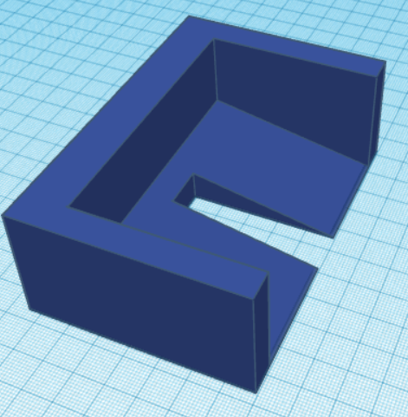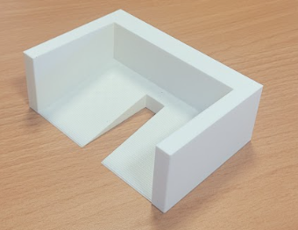

***Caja para repartir cartas***

*Lo que tenemos para repartir cartas son 2 cajas iguales recortadas con cortadora láser. Esta caja tiene 2 huecos: uno que permite que las cartas salgan de manera lateral y otro por la parte de abajo que permite colocar la rueda que mueve las cartas. Tendremos estas dos cajas en los laterales.*

|  |  |
| --- | --- |

***Caja de almacenamiento de cartas***

*En el centro del robot lo que nos encontramos es una caja sin paredes laterales, de tal manera que a los usuarios que están jugando les sea fácil meter la mano para sacar las cartas que se han repartido.*

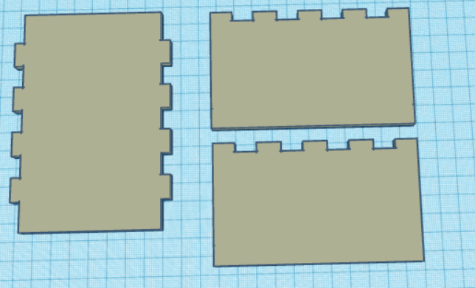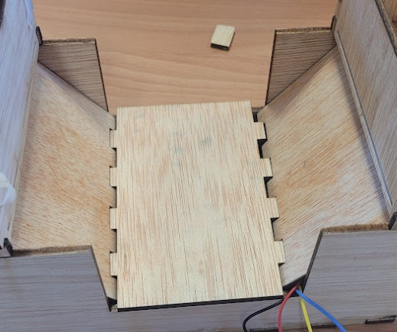

***Caja en forma de U***

*En la parte inferior de la estructura lo que tenemos es una caja en forma de U que nos permite meter cada uno de los componentes que tenemos para nuestro robot y además sujetar toda la estructura de este.*

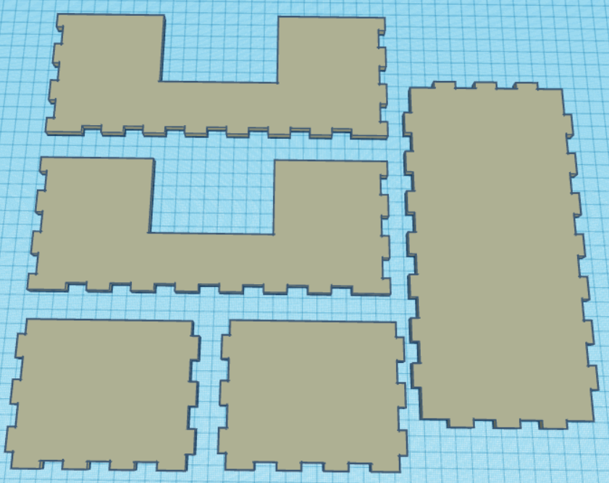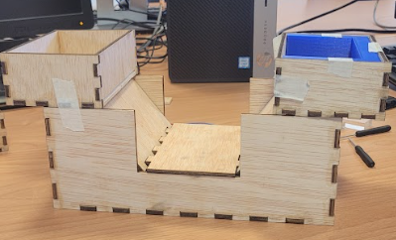

***Caja plataforma***

*En la parte superior de la estructura lo que tenemos es una plataforma donde los jugadores pueden jugar una partida de Uno, de esta manera tienen un espacio cómodo para jugar y además la cámara podrá hacer un monitoreo de forma precisa.*

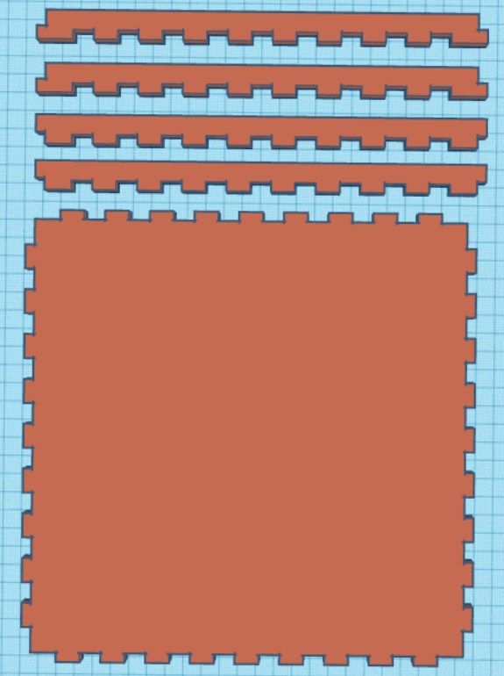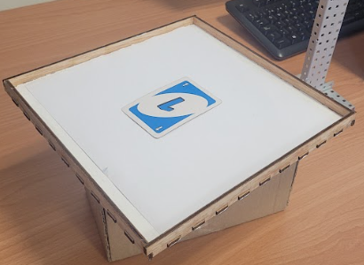

***Sujeción para cámara***

*Para sujetar la webcam que hace la detección de cartas hemos creado una estructura a partir de unos hierros que nos proporcionaron en el laboratorio que nos permite tener la cámara a suficiente altura.*

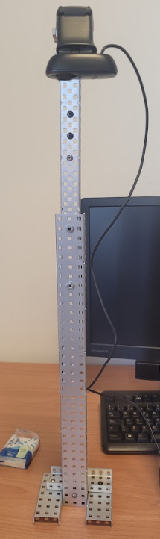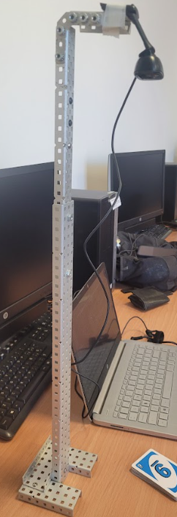

# Riesgos previstos y plan de contingencia

| **Risk #** | **Description** | **Probability** (High/Medium  /Low) | **Impact** (High/Medium  /Low**)** | **Contingency plan** |
| --- | --- | --- | --- | --- |
| 1 | No sale 1 carta de forma consistente | Medium | Medium | Sale un poco y el usuario la coge |
| 2 | No podemos ejecutar el algoritmo de forma completa en la Raspberry Pi | Low | High | Mover esas partes del código que no hemos sido capaces de ejecutar a una Cloud Function |
| 3 | Al mezclar las cartas se quedan atascadas | Low | Medium | En vez de intentar-lo hacer rápidamente ir sacando cartas poco a poco para que no se queden atascadas |

# 

Referencias

Este proyecto se ha inspirado utilizando los siguientes proyectos que hemos encontrado en Internet:

Shuffle Inspiration Video

<https://www.youtube.com/watch?v=kTARmpW6t8g>

Card Detector Github

<https://github.com/EdjeElectronics/OpenCV-Playing-Card-Detector>

Similar Project RLP

<https://rlpengineeringschooluab2023.wordpress.com/2023/06/06/slapbot/>